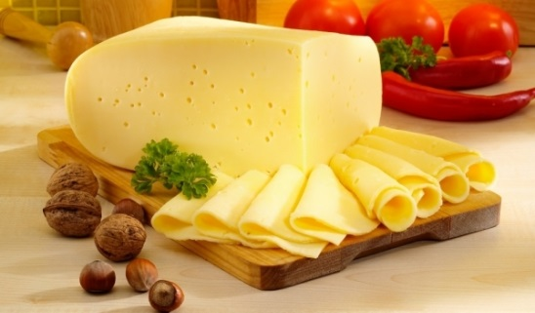
КАК ЕМБАРГОТО ПРОМЕНИ ПАЗАРА НА КАШКАВАЛ В РУСИЯ

Въведеното преди две години и половина продоволствено ембарго в отговор на санкциите на Запада, нанесе сериозен удар върху продажбите на кашкавал на дребно в Руската федерация – пармезан, моцарела и Dorblu.
Въпреки това срив не се получи, напротив – по данни на участниците на пазара, производството на кашкавал в страната от 2013 г. до 2015 г. се е увеличило с 75 %, импортът се е съкратил два пъти, а производителите на кашкавал са се научили да произвеждат собствено буритос и моцарела.
Несъмнен плюс.
В последно време на пазара на кашкавал в Русия настъпиха значителни промени. Производството на кашкавал в страната се е увеличило на 74 % от 310 хил. тона през 2013 г. до 547 хил. тона през 2015 г. При това, делът на вноса за същия период значително се е съкратил - от 58 % до 19 % в края на 2015 г. Това говори, че отрасъла е претърпял сериозни изменения, и очевидно в полза на родните производители.
Ако веднага след въвеждането на продуктовото ембарго, количеството на кашкавал по рафтовете на супермаркетите намалява в пъти и се появяват много продукти с палмово масло, то сега да се намери качествен кашкавал е много по-лесно.
Днес мандри се появяват като гъби след дъжд и повечето от тях произвеждат висококачествени сирена с доста приятен сметанов вкус - нищо особено, но напълно достоен натурален продукт.
Както показва статистиката, на 99 % от населението на Русия е нужен именно такъв кашкавал.
Санкциите имат несъмнен плюс - това е възможност да се произвежда собствен кашкавал и да се работи със собствени суровини.
Обаче при зрелите кашкавали – като пармезан, например, - ситуацията е друга. Невъзможно е да наложиш производството на такъв кашкавал за няколко години, да разкриеш тайните и да усвоиш многовековните традиции на тези места, където хората са трупали знания със столетия. Сред аналозите може да се открият много достойни продукти, но не е лесно да се намери достоен заместител за изкушения потребител
Аналози на необикновени кашкавали, визитни картички на Европа, в Русия засега са малко, но вече се правят кашкавали, чието ниво започва да се приближава към европейското.
Ако вземем пазара на кашкавал като цяло, могат да се заменят около 90 %, а към останалите 10 % може да се прибавят пармезан, бри, ред френски сортове, които са уникални или благодарение на технологиите за производство, или имат защитено название.
В останалите случаи руските производители стигнаха далеч, най-вече благодарение на чуждестранните специалисти.
Сега руските производители строят своята стратегия именно на текущата ситуация, т.е. санкциите са за дълго, а това означава, че и занапред ще търсят интересни руски кашкавали.
Сега руският кашкавал е тенденция и руските производители я следват.

http://www.customs.ru/

